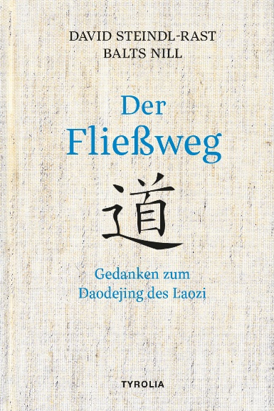
David Steindl-Rast / Balts Nill
Der Fließweg
Gedanken zum Daodejing des Laozi

176 Seiten, Zweifarbdruck, 13,5 x 20,5 cm
in Leinen gebunden mit Titelprägung
Tyrolia-Verlag, Innsbruck-Wien 2024
ISBN 978-3-7022-4177-3
€ 22,–
Auch als E-Book erhältlich
ISBN 978-3-3-7022-4178-0, € 17,99

Alte chinesische Weisheit – für heute neu entdeckt
Das Grundwerk des Daoismus im Dialog mit der jüdisch-christlichen Tradition

„Der Fluss fließt und das Wasser wird sauber.“ Es sind bestechend einfache Wahrheiten, die das chinesische Daodejing (Tao te King) des Laozi (Lao-Tse) – das als Gründungsschrift und heiliger Text des Daoismus gilt – formuliert. Das fließende Wasser, das stets flexibel auf Hindernisse reagiert, wird dabei zum Vorbild des Lebensweges. Die Weisheiten der 81 kurzen Texteinheiten beschäftigen sich mit der Befreiung von Armut und Gewalt, dem Weg zu einem harmonischen Zusammenleben mit dem Ziel eines umfassenden Weltfriedens. Sie können so auch als Leitfaden zur individuellen Persönlichkeitsentwicklung gelesen werden.

Der Schweizer Musiker Balts Nill und der für seinen interreligiösen Dialog weltweit bekannte Mystiker David Steindl-Rast haben eine neue Übertragung dieser Schrift ins Deutsche geschaffen – und letzterer hat sie zudem ganz persönlich kommentiert als „ein Echo meiner eigenen, jüdisch-christlichen Spiritualität“. Entstanden ist so eine moderne, lebendig formulierte Auseinandersetzung mit grundsätzlichen Lebensfragen, die sich alle Religionen gleichermaßen stellen. Die kurzen, treffenden Gedanken von Bruder David vermitteln einen unmittelbaren Zugang zu diesem Klassiker der Weltreligionen - und die hochwertige Ausführung macht das Buch zu einem Geschenk für alle, die sich der tiefsinnigen Weisheit dieser alten und doch zeitlosen Texte nähern wollen.

Die Autoren:
Bruder David Steindl-Rast, geb. 1926 in Wien, studierte Psychologie und Anthropologie. Der Benediktinermönch engagiert sich seit den 1960er Jahren im interreligiösen Dialog und stand in engem Kontakt mit Thomas Merton, Thich Nhat Hanh oder dem Dalai Lama; erfolgreicher Buchautor (zuletzt im Tyrolia-Verlag „Orientierung finden“ und „Das Vaterunser“) und Initiator des Netzwerks „Dankbar Leben“, siehe www.dankbar-leben.org
Balts Nill, geb. 1953 in Bern, studierte Germanistik und Philosophie. Als Musiker und Autor ist er an zahlreichen musikalisch-literarischen Projekten beteiligt. Er gründete zusammen mit Endo Anaconda die Band «Stiller Has», deren Dialektsongs im ganzen deutschen Sprachraum bekannt wurden. Seine Berndeutsch-Übertragung des Daodedjing erschien 2020 unter dem Titel «vo wäge DO» und war die Grundlage für dieses Buch. Siehe www.baltsnill.ch.

